Упражнение 1.

Создать простейший документ HTML, включающий в себя: раздел Title – «Упражнение 1», раздел Head – «Фамилия», раздел Body – небольшое сочинение с указанием авторов, названия и основного содержания. Для этого:
- Скопировать из справочника «Правильный пример самого короткого документа».
- Скорректировать раздел Title , записать в Head свою фамилию.
- Внутри раздела Body создать тег заголовка Н1. Записать слово Сочинение. С помощью тега Font установить шрифт Courier, красного цвета,
- Создать заголовок Н2. Записать тему сочинения, например: «Ой, весна пришла». Выделить заголовок синим цветов с помощью тега Font, установить шрифт – Arial.
Результат выполнения в программе Notepad++ представлен на рис.1
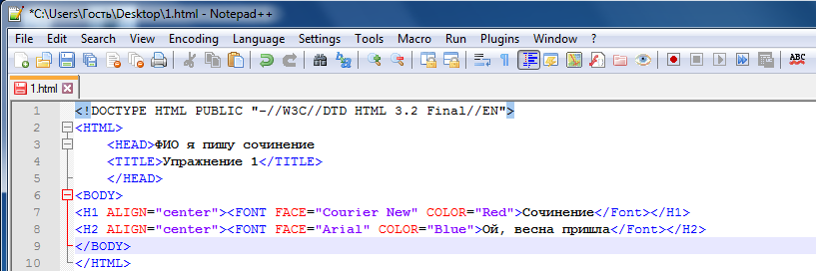
Рис.1
На рис.2 представлен этот же файл, открытый в браузере
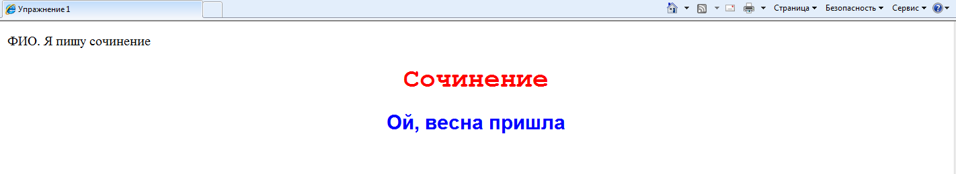
Рис.2

- Вставить два тега <BR>.
- Открыть тег P, с атрибутом Align=”Left”, записать текст сочинения (три-четыре предложения), оформить: шрифт – Times, размер – по умолчанию, цвет – черный или темно-синий.
- Вставить тег <HR>.
- Создать заголовок Н3: выравнивание – вправо, цвет – зеленый, шрифт – Arial. Записать слово «Автор». Оформить подчеркивание с помощью тега U.
- Записать по правому краю фамилию автора, шрифт полужирный, курсив (использовать теги I и B)
.
Указание
прочитайте следующие разделы учебника: Head, Title, Body, Font, H1, P, BR, HR, I, B, U.

